第１５回 パーソナルアシスタンス☆フォーラム http://www.eft.gr.jp/pa-forum/
「重度訪問介護の対象拡大」の傾向と対策

２０１４年４月から実施される「重度訪問介護の対象拡大」。これまで地域で知的障害者の自立生活支援に取り組んできた団体や、自立生活センターを中心とする重度訪問介護の事業所等による知的・精神障害者の長時間見守り支援の拡大が期待されています。一方、対象者が「行動障害を有する者」に限定され、利用開始にあたって行動援護事業者のアセスメントと支給決定にあたって相談支援事業者の関与が強くなるなど、〈専門家〉の関与が強い医学モデル的な制度設計となることが危惧されています。
はたして、今回の「重度訪問介護の対象拡大」は、障害者総合支援法３年後の見直しにおいて「重度訪問介護の発展的継承によるパーソナルアシスタンス制度の創設」（総合福祉部会「骨格提言」）を実現するための一里塚になるのか。それとも、パーソナルアシスタンスに埋め込まれた「トロイの木馬」なのか。それはひとえにこれからの私たちの取り組みにかかっているのではないでしょうか。
そこで、ひさびさに！パーソナルアシスタンス☆フォーラムを開催することにしました。知的障害者の自立支援と「重度訪問介護の対象拡大」に関心をもつ多くの支援者・当事者・事業者のみなさんの参集をお願いします。
日 時： １２月１４日（土）午後１時３０分～午後４時３０分
場 所： 早稲田大学戸山キャンパス３４号館１階・１５１教室
アクセスマップ http://flas.waseda.jp/cms/access/
話題提供

「重度訪問介護の対象拡大」の成果と課題 岡部耕典（早稲田大学）
身体障害者と知的障害者の「自立」は違うのか？ 益留俊樹（自立生活企画）
重度訪問介護を使うということ 寺本晃久（ILPアシスト）
知的障害だけの問題にしてはいけない 岩橋誠治（たこの木クラブ）
事業所の立場から考える 末永 弘（グッドライフ）

※後半は参加者のみなさんと活発な議論したいと思います。
正門を入って左手を直進、スロープをあがりきったところで３２号館内の廊下を直進、突き当りが会場の３４号館１５１教室になります。

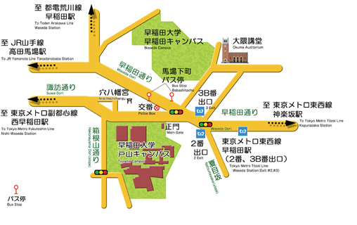

参加費無料/事前申し込み不要 お問い合わせ k_okabe@waseda.jp
パーソナルアシスタンス☆フォーラム実行委員会
自立生活企画・自立生活センター グッドライフ・ピープルファースト東京
だれもがともに小平ネットワーク・リソースセンター いなっふ

